«Рухани жаңғыру» бағдарламасын жүзеге асыру негізінде мүгедек балалармен өткізілген КВН
2017 жылдың 8 желтоқсанында Әбусейітов атындағы МСО көңілді және тапқырлар клубы бойынша дәстүрлі жиын облыстық оңалту орталығы тәрбиеленушілері мен және, №10, №37, №25 ЖОББМ командаларымен ойын өтті. Осы іс-шара "Рухани жаңғыру"бағдарламасын іске асыру негізінде өткізілді.
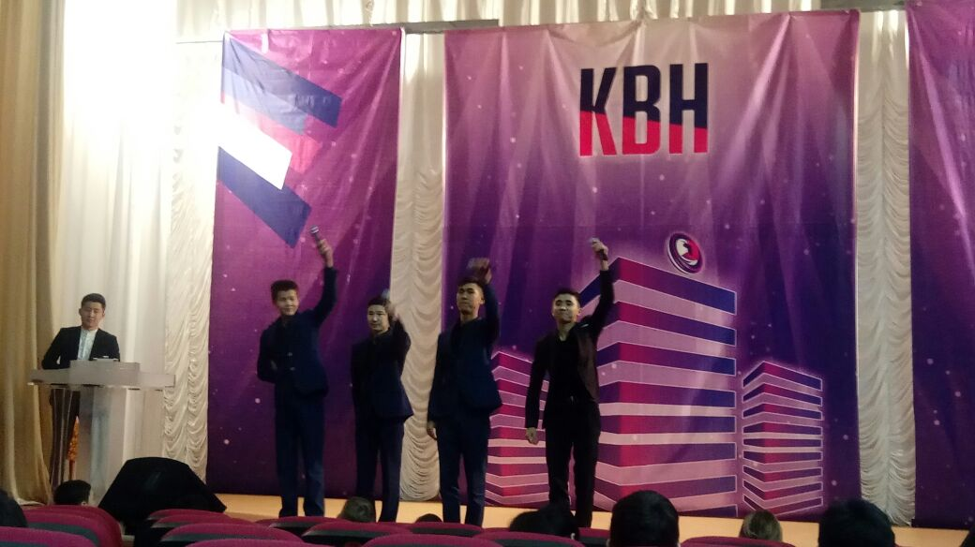
Осы уақыт ішінде сауықтыру орталығындағы тәрбиеленушілерге КТК ойнау ең сүйікті істері, басты қызығушылықтарына айналды. Оңалту орталығымен жұмыс және ынтымақтастық, балаларға мейірімділік, қайырымдылық, жанашырлық, жомарттық, тәрбиелеуге, дағдыландыруға бағытталған, мүгедектерге деген құрметті, ізгілікті, ілтипатты қарым-қатынаспен қарап, оларды толыққанды қоғам мүшелері ретінде тануға үйрету.
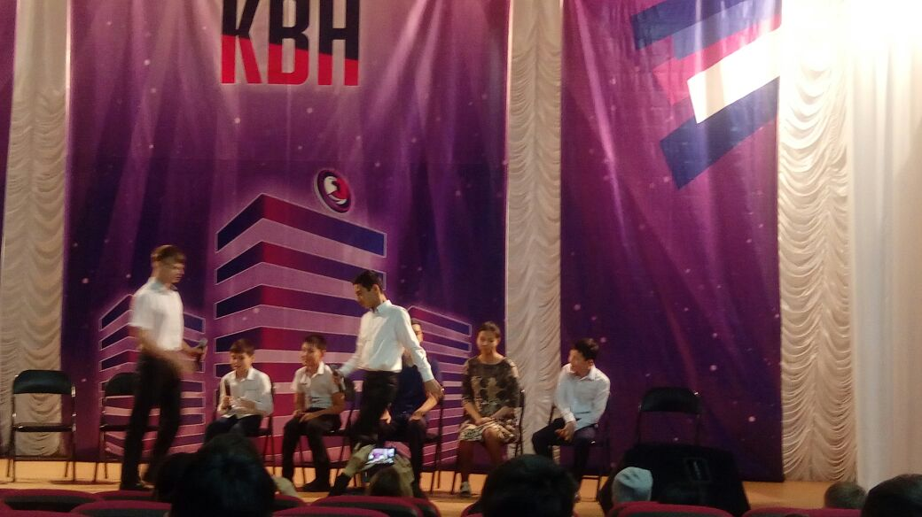
Биылғы оқу жылында"Жігер" БЖК педагогтері, әрі КТК ұйымдастырушылары Конратбаев Олжас пен Ильяс бұл орталық тәрбиеленушілеріне ерекше назар бөлуде. Олардың назарларына түскендігі мұндағы мүмкіндіктері шектеулі адамдар өте дарынды, ұмтылыстарыөте жоғары, өмірді, шығармашылықты, КТКны жақсы көреді!
8 желтоқсанда төрт топқа "Мейірімділік әлемді құтқарады" тақырыбы берілді. Іс-шара барысында командалар өзінің жарқын өткізген кездесулерімен жақсылық жүрегіне жолашты.
Командалар финалға белсене қатысты.

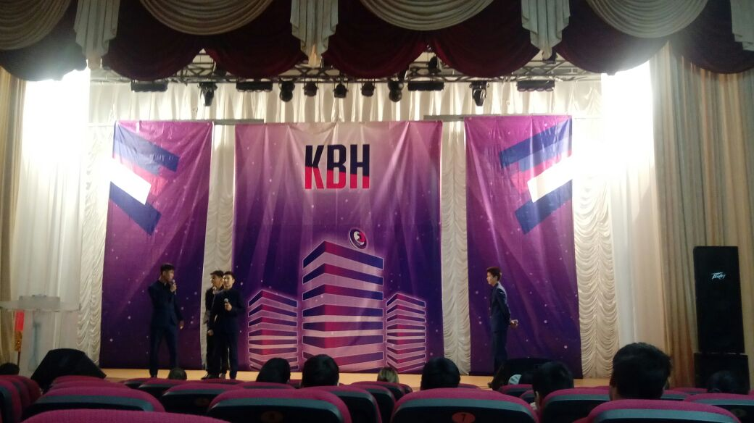
Ұлдар дақыздар да қатысты. Ойынға деген құмарлықпен қызығушылық сезілді. Финалдық ойынға барлық балалар риза болды. №10 ЖОББМ ойын жеңімпазы атанды.
